_____________________________________________________________________________________________________________________
ירושלים, כ"ט בניסן תשע"ג
9 באפריל 2013
094/2013

עדכון (09/04/2013): לוח 1 (מסומן באדום).

החקלאות בישראל בשנת 2012

Agriculture in Israel - 2012

בשנת 2012 לעומת 2011:
- ערך התפוקה החקלאית - 29.0 מיליארד ש"ח, עלייה של 1.8% (7.0% ב- 2011, 0.5% ב- 2010)
- ערך התשומה החקלאית - 19.3 מיליארד ש"ח, עלייה של 7.7% (12.5% ב-2011, 9.4% ב-2010)
- עלייה של כ-16% בכמות פרי הדר (11.1%- ב-2011, 3.4% ב-2010)
- עלייה של כ-14% בכמות הפירות, ללא פרי הדר (0.9% ב-2011, 1.1%- ב-2010)
- כמות התוצרת המיועדת ליצוא עלתה ב-2.6%, לעומת ירידה של 2.7% בשנה הקודמת
- מחירי התוצרת ליצוא ירדו ב-6.2%, לעומת עליה של 5.5% בשנה הקודמת
עלייה של 24.7% בכמות התמרים; עלייה של 55.9% בכמות המיוצאת
עלייה של 3.8% בכמות האבוקדו; ירידה של 22.2% בכמות המיוצאת
- עלייה של 16.3% בכמות חלב העיזים (1.8%- בשנת 2011, 7.8% ב-2010)
- עלייה של 9.8% במחירי דלק שמנים וחשמל לחקלאות (16.1% ב-2011, 17.0% ב-2010)
- עליה של 9.7% במחירי המים לחקלאות (13.9% ב-2011, 5.6% ב-2010)
- עלייה של 4.5% במחירי המספוא (18.2% ב-2011, 5.0% ב-2010)
לוחות

בשנת 2012 ערך התפוקה החקלאית היה 29.0 מיליארד ש"ח (גידולים צמחיים 17.4 מיליארד ש"ח, ובעלי חיים 11.6 מיליארד ש"ח) – עלייה של 1.8% לעומת שנת 2011. התוצר המקומי הגולמי (ערך התפוקה החקלאית פחות התשומה הקנויה כגון: דשנים וחומרי הדברה, כולל הבלאי) היה כ-11.9מיליארד ש"ח. התוצר המקומי הנקי בחקלאות (תוצר מקומי גולמי ללא הבלאי) היה 9.7 מיליארד ש"ח, ונוספו לו כ-0.6 מיליארד ש"ח פיצויים ותקבולים נוספים בענף (כגון: פיצויים מביטוח ותקבולים אחרים), ירידה של 14.1% לעומת השנה הקודמת. ההכנסה הנובעת מחקלאות הסתכמה ב-10.3 מיליארד ש"ח.
היתרה לחקלאים, לאחר ניכוי התמורה למשרות שכיר, בשנת 2012 הייתה 5.1 מיליארד ש"ח – ירידה של 18.0% לעומת שנת 2011. בחישוב היתרה לא הופחתו תשלומי הריבית שמשלמים החקלאים עבור פעולות ייצור.
תרשים 1. חשבון ענף החקלאות 2012 (במיליארדי ש"ח)
פיצויים ותקבולים נוספים 0.6
גידולים צמחיים – 17.4

בעלי חיים 11.6

19.3
תוצר מקומי נקי 9.7

5.2
5.1
לנתוני תרשים 1
בשנת 2012 כמות התפוקה החקלאית הכוללת עלתה ב-4.9%. עלייה זו נובעת מעלייה בכמות התפוקה הצמחית (7.1%) ועלייה בכמות תפוקת בעלי החיים (1.5%). במקביל, חלה ירידה של 2.9% במחירי התפוקה החקלאית ועלייה של 1.8% בערך התפוקה הכולל (עלייה של כ-2.1% בערך תפוקת בעלי החיים ו1.6% בערך התפוקה הצמחית).
בשנת 2012 חלה עלייה של כ-16% בכמות פרי הדר, בין היתר בעקבות עלייה בקליפים (סוגי קלמנטינות). לעומת זאת חלה ירידה של כ-1.6% בירקות, תפו"א ומקשה. בתפוקת בעלי החיים, חלה עלייה של כ16% בכמות חלב העיזים ועלייה של 6.9% בכמות הדבש (16.0% ב-2011). כמות ביצי המאכל נותרה ללא שינוי אך במקביל חלה עלייה במחירן בשיעור של 4.9% (8.9% ב-2011).
בשנת 2012 עלה ערך התפוקה החקלאית בענפי בעלי החיים והגידולים הצמחיים בכ-2%, עלייה נמוכה יחסית לעומת 2011.

תרשים 2. אחוז השינוי בערך התפוקה החקלאית – כל שנה לעומת קודמתה

לנתוני תרשים 2
הרכב התפוקה החקלאית נותר דומה לשנים קודמות ועמד על 60% גידולים צמחיים ו-40% בעלי חיים ותוצרתם.

תרשים 3. ערך התפוקה החקלאית, לפי ענף

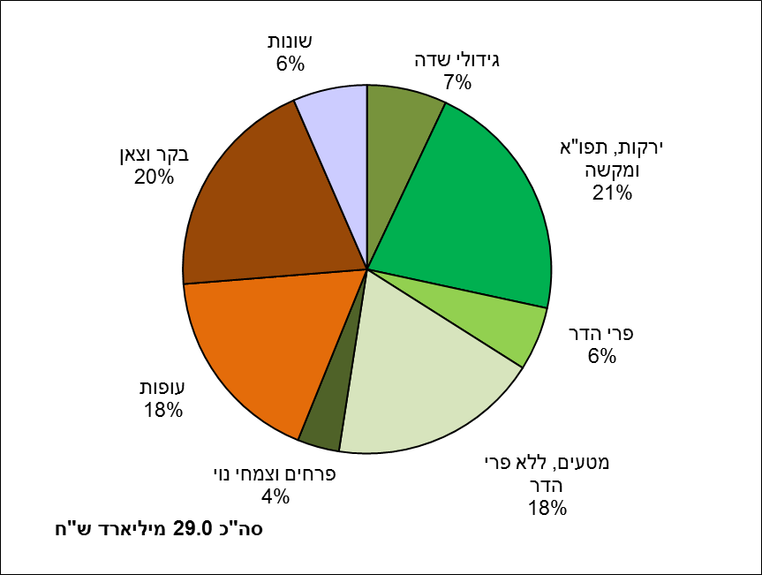
לנתוני תרשים 3
ערך הייצור החקלאי בשנת 2012 עלה ב-1.8% (בהשוואה לשנת 2011). עלייה זו נובעת מעלייה של 4.9% בכמות שקוזזה על ידי ירידה של 2.9% במחיר. בערך היצוא החקלאי חלה ירידה של 3.8% הנובע מירידה של 6.2% במחיר שקוזזה על ידי עלייה של 2.6% בכמות. מבין תוצרי החקלאות ליצוא, נרשמה עלייה של 55.9% בכמות התמרים (30.5%- ב-2011), בנוסף חלה עלייה של 25.6% בכמות עגבניות השרי (59.8%- ב-2011), אשר לוותה בירידת מחיר בשיעור של 8.3%. במקביל, חלה ירידה של 22.0% בכמות האבוקדו (3.6%- ב-2011), וירידה של 23.1% במחירו.

לוח 1. שינויים בתפוקה החקלאית ובמחיר, כל שנה לעומת קודמתה (אחוזים), לפי יעדים

יעד | אחוז שינוי כמותי |  | אחוז שינוי במחיר
יעד | 2011 | 2012 | 2011 | 2012
סך הכל | 3.1 | 4.9 | 3.8 | 2.9-
שוק מקומי | 1.7 | 9.9 | 1.0 | 3.0-
תעשייה | 5.9 | 2.7 | 5.4 | 2.2-
יצוא | 2.7- | 2.6 | 5.5 | 6.2-
תוצרת ביניים ועודפים | 12.0 | 1.5- | 5.8 | 2.2
בשנת 2012 הרכב התשומה הקנויה נותר דומה לשנים קודמות, כאשר הרכיב העיקרי הוא המספוא המהווה כ-40% מהתשומות החקלאיות ואחריו מדורגים דלק, שמנים וחשמל עם 15% מסך התשומה הקנויה. מחירי התשומה הקנויה בחקלאות עלו ב- 4.8%, בהמשך לעלייה של 12.0% משנת 2011 לשנת 2010. חלה עלייה במחירי הדלק, השמנים והחשמל (9.8%), במחירי המים (9.7%), במחירי הדשנים והזבלים (8.0%), במחירי המספוא (4.5%), במחירי חומרי האריזה (3.5%) במחיר החלפים ותיקונים (3.4%), במחירי הובלה שכורה (2.3%), במחירי מנהל ושונות (1.7%) ובמחירי חומרי ההדברה. לעומת זאת, במחירי חומרי הריבוי חלה ירידה (0.8%).
כמות הדשנים והזבלים ששווקה לחקלאים עלתה ב-8.0%, כמות חומרי האריזה ששווקה לחקלאים עלתה ב- 7.9%, כמות המספוא והמים ששווקו לחקלאים עלתה ב- 3.7% ולעומת זאת ירדו כמות החלפים והתיקונים ששוקה לחקלאים ב-10.7%.
תרשים 4. ערך התשומה הקנויה בחקלאות – ללא בלאי
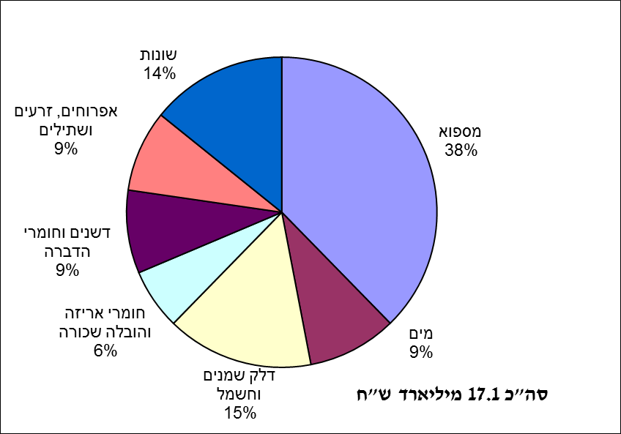
לנתוני תרשים 4

הגדרות :
תפוקה: ערך הסחורות והשירותים המיוצרים במפעל, למעט ערך הסחורות והשירותים המשמשים לפעילות שעבורה אין המפעל מסתכן בשימוש במוצרים לצורך הייצור, ולמעט ערך הסחורות והשירותים שאותו מפעל צורך (להוציא סחורות ושירותים שמשמשים להשקעה בנכסים קבועים או במלאי או לצריכה סופית עצמית).
תפוקה חקלאית: תוצרת חקלאית (ליעדי שיווק מקומי, יצוא ותעשייה, וכן עודפים) שיוצרה במשך השנה (החקלאית או הקלנדרית), כולל תוצרת ששווקה לאחר תום אותה שנה. התפוקה החקלאית כוללת: תוצרת משווקת, צריכה עצמית במשק, שינוי באינוונטר חי, תוצרת ביניים והשקעות במטעים צעירים ובייעור.
תקופת ההתייחסות: לגבי גידולים שייצורם מסתיים עד 30 בספטמבר (כגון פירות הקיץ), הנתונים לשנת לוח זהים לאלה של שנה חקלאית. עבור ירקות ובעלי חיים ותוצרתם, הנתונים מסוכמים לשנת לוח. נתוני פרי הדר, אבוקדו, בננות וגידול פרחים הם לפי שנה חקלאית.
צריכה מקומית: תוצרת חקלאית שהופנתה לצריכה ישירה של האוכלוסייה בישראל; כולל תוצרת הנצרכת בידי בעל המשק ומשפחתו ("צריכה עצמית").
תעשייה מקומית: תוצרת המסופקת לתעשייה, לרבות תוצרת המיוצאת לאחר עיבוד תעשייתי.
יצוא חקלאי: תוצרת חקלאית טרייה המיוצאת למעשה באותה שנה. היצוא אינו כולל מכירות לאזורי יהודה והשומרון וחבל עזה.
תוצרת ביניים: סחורות ושירותים חקלאיים המשמשים תשומות בתהליך הייצור החקלאי, לא כולל שימוש בנכסים קבועים (פחת), (כגון שעורה המשמשת להזנת בעלי חיים, ומזון לבני אדם כתוצרת סופית). המידע על תוצרת זו כולל נתונים של השמדת תוצרת חקלאית, של שינוי באינוונטר חי ושל מכירות לאזורי יהודה והשומרון וחבל עזה.
תפוקת בעלי חיים לבשר – הנתונים במשקל חי. נתוני השחיטות בבתי המטבחיים מתקבלים מהשירותים הווטרינריים.
תשומה: סך כל החומרים והשירותים מענפים אחרים בישראל ומיבוא שנרכשו בידי החקלאים (התשומה הקנויה), תוצרת הביניים והפחת במחירי חידוש. ערך התשומה כולל את הבלאי ואינו כולל תמורה למשרות שכיר.
ההכנסה שמקורה בחקלאות: הכנסתם של גורמי הייצור "הראשוניים" (עבודה והון) המועסקים בחקלאות. ההכנסה נאמדת על ידי הפחתת ערך התשומה מהערך של התפוקה החקלאית ושל הפיצויים והתקבולים הנוספים לענף.
האומדנים המופיעים כאן של ההכנסה שמקורה בחקלאות שונים מאלה המופיעים בפרסומי חשבונאות לאומית, שבהם נוספות ההכנסות ממוסדות שלא למטרות רווח המגיעות לענף החקלאות.
פיצויים ותקבולים נוספים לענף: כלל ההעברות לענף (פרט לסובסידיות ליחידת תוצרת), כולל פיצויים מחברות הביטוח (כגון נזקי טבע), פיצויי בצורת, פיצויים עבור קיצוץ במים, השלמת שכר ותקבולים אחרים לענף (כגון הדברת מזיקים, פיצויים בגין מחלות ושנת שמיטה, סיוע בגין נזקי טבע). תקבולים אלו מתייחסים לשנה שבה הועברו לחקלאים.
תמורה למשרות שכיר (מונח קודם: "תמורה לעבודת שכירים"): סך ההוצאה לשכר ומשכורת והוצאות נלוות לשכר ומשכורת. אינה כוללת זקיפת שכר לעבודת בעלי המשקים.
מלאי הון: כולל הון יציר מוחשי ולא מוחשי (תכנה); דהיינו, לא כלולים בו נכסי הון לא יציר ונכסים כספיים. כמו כן לא כלולים בו מלאי חומרי גלם, מוצרים מוגמרים ומוצרים בתהליך.
מלאי ההון במשק החקלאי: ערך כולל של הנכסים הפיזיים הקבועים המשמשים לייצור תוצרת חקלאית: מטעים, בעלי חיים, ציוד ומכונות חקלאיות, מבנים חקלאיים, רשת השקיה, חממות, בריכות דגים ומפעלי ניקוז. משנת 1970 נכללת גם הכשרת קרקע לחקלאות. מלאי ההון אינו כולל את ערך הנכסים: קרקע, יערות, מפעלי מים, מבני מגורים, כבישים, רשתות חשמל וכד'. כמו כן, לא נכלל ערך הנכסים בענף הדיג ואף לא ערך מטוסי ריסוס.
מלאי ההון מחושב לפי שיטת "המלאי המתמיד". לפי שיטה זו כוללים במלאי ההון של שנה מסוימת את סכום ההשקעות הגולמיות שבוצעו עבור נכסים שבשל "אורך חייהם" עדיין מנכים עבורם פחת.
מדדי המחירים המשמשים לניכוי ההשקעות השנתיות שבאמצעותן מחשבים את מלאי ההון, הם מדדי מחירים ספציפיים לכל סוג נכס.
מלאי הון גולמי: מלאי הנכסים הקבועים מהשקעות בעבר שטרם תמו חייהם הכלכליים, מוערך מחדש במחירי קונה של התקופה השוטפת.
מלאי הון נקי: סך כל הערך המופחת של כל הנכסים הקבועים שעדיין בשימוש, (בניכוי הבלאי המצטבר על נכסים אלו).
מועסקים: הנתונים מורכבים מנתוני סקר כוח אדם, מנתוני השכירים מאזורי יהודה והשומרון וחבל עזה העובדים בחקלאות בישראל, ומשנת 1992 – גם מנתוני העובדים הזרים.
תמורה למשרות שכיר: סך הגמול, במזומן או בעין, שחברה אמורה לשלם לשכיר עבור עבודה שביצע בתקופת החשבון. מבוססת על סדרות השכר כפי שמתקבלות מסיכומים של דיווחי המעבידים למוסד לביטוח לאומי, כולל שכר העובדים אשר משולם באמצעות מינהל התשלומים של שירות התעסוקה, וכן תוספות של תנאים סוציאליים שהמעבידים משלמים.
מים: הנתונים מתקבלים מרשות המים המכינה סיכומים סטטיסטיים מדוחות חודשיים.

תפוקה חקלאית - ערך הייצור החקלאי בתוספת השקעה במטעים צעירים ובייעור
תשומה חקלאית - סך החומרים והשירותים שנקנו ע"י ענף החקלאות מענפים אחרים בישראל ומיבוא תוצרת הביניים והפחת במחירי חידוש.
מבטא את ערך ירידת הערך של הנכסים הקבועים שטרם תמו חייהם הכלכליים, כתוצאה משחיקה פיזית, מהתיישנות ומנזק מקרי.

